Cátedra: La Plataforma de Desarrollo .NET Cuatrimestre de cursado:
Carrera: Lic. en Sistemas de la Información Primero de 2015
Facultad de Ciencias y Tecnologías

Universidad Autónoma de Entre Ríos (UADER)

Ejercicio 1: Modelado de Requerimientos con Casos de Uso



Profesor:

Valloto, Victor

Alumnos:

Acevedo, Gustavo
Roca, Fernando
Voeffray, Esteban

Fecha de entrega: 14/04/2015

Oro Verde – Departamento Paraná – Provincia de Entre Ríos
Software de modelado: ArgoUML

Diagrama de Casos de Uso:

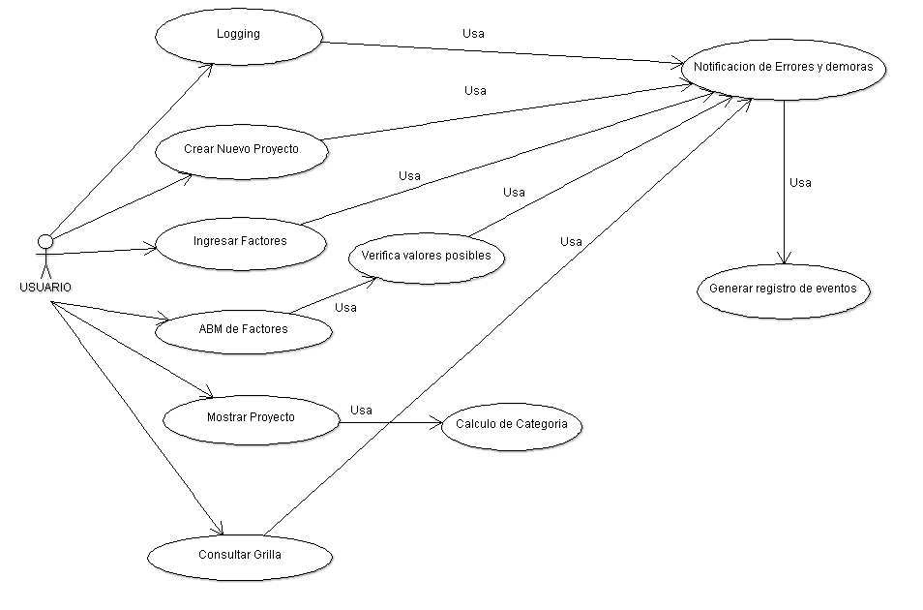

Casos de Uso Candidatos

1. Logging.
2. Crear Nuevo Proyecto
3. Ingresar Factores.
4. ABM Factores.
5. Mostrar Proyecto.
6. Consultar grilla.

Descripción de casos de usos:

1. Logging: El usuario entra al sistema a través de un usuario y contraseña.

2. Crear Nuevo Proyecto: El usuario decide crear un nuevo proyecto e ingresa los datos del mismo.

3. Ingresar Factores: El usuario ingresa los factores correspondientes al proyecto.

4. ABM Factores: El usuario podrá dar de alta, modificar o inhabilitar factores del proyecto.

5. Mostrar Proyecto: El usuario observa su proyecto con la categoría (chico, mediano, grande) ya asignada por el sistema.

6. Notificación de Errores y demoras: El sistema valida los datos de ingreso con respuesta al usuario en caso de algún problema, y también verifica la demora de transacción desde la visión del usuario que no supere los 2 segundos.

7. Verificar valores posibles: El sistema verifica valores posibles en un rango de 0 a 2 inclusive.

8. Calculo de Categoría: El sistema calcula la categoría del proyecto en base a la siguientes formula:

Fi: valor del factor i
Pi: peso del factor i

Cp: Valor de Caracterización

C = ( ∑ (Fi * Pi)) / 2 * (∑ pi))

Si C <= 0,33 es un proyecto chico
Si 0,33 < C <=0,66 es un proyecto mediando
Si 0,66 < C es un proyecto grande.

9. Generar registro de eventos: El sistema genera un registro de eventos ante situaciones de error y genera dicha información, situación no prevista, en el log.

10. Consultar Grilla: El usuario puede consultar la grilla del proyecto.

Escenarios de los casos de Uso:

Caso de uso Logging
Flujo normal:
- – El usuario ingresa nombre y contraseña.
- – El usuario pulsa sobre el botón “ingresar”.
- – El sistema comprueba que la transacción no demore más de 2 segundos.
- – Si todo se da de manera correcta continua con el sistema.
Flujo Alternativo:
1.A - Si el nombre de usuario no existe el sistema informa con un mensaje “El usuario es incorrecto” y genera un informe de eventos.
2.A - Si la contraseña es incorrecta el sistema informa sobre dicho error y genera un informe de eventos.
Caso de uso crear nuevo proyecto
Flujo normal:
- – El usuario selecciona nuevo proyecto.
- – El usuario completa los datos solicitados.
- – Una vez ingresados los datos el sistema verifica su validez y guarda el proyecto.
Flujo alternativo:
2.A – En el caso de no ingresar todos los datos el sistema notificará el campo faltante.
3.A – En caso de que algún dato incorrecto se le avisa al usuario y se registra el error.

Caso de uso Ingresar factores
Flujo normal:
- – El usuario procede a ingresar los factores del proyecto.
- – El usuario ingresa la influencia de cada factor (0, 1 o 2) siendo el mayor el más ponderado.
Flujo alternativo:
2.A – El sistema notifica que el valor ingresado es incorrecto y registra el error.

Caso de uso ABM de factores
Flujo normal:
- – El usuario agrega un factor al proyecto indicando su nombre e influencia.
- – El usuario modifica un factor del proyecto ya sea su nombre o influencia.
- – El usuario inhabilita un factor del proyecto.
- – El sistema comprueba que los datos sean correctos, guarda e informa que fue guardado con éxito.
Flujo alternativo:
4.A – De haber un error en el paso anterior se registra dicho error y se le comunica al usuario.

Caso de uso Mostrar proyecto
Flujo normal:
- – Una vez finalizado el ingreso de factores el usuario selecciona el botón “Observar proyecto”.
- – El sistema hace el cálculo de categorización y muestra en un cuadro la descripción del proyecto.

Caso de uso Consultar grilla
Flujo normal:
- – El usuario consulta la grilla de sus proyectos.
- – El sistema muestra la grilla con todos los proyectos creados.

Flujo alternativo:
2.A – Si el sistema supera el tiempo de demora registra el evento causante del error e informa al usuario.

Diagrama Entidad/Relación
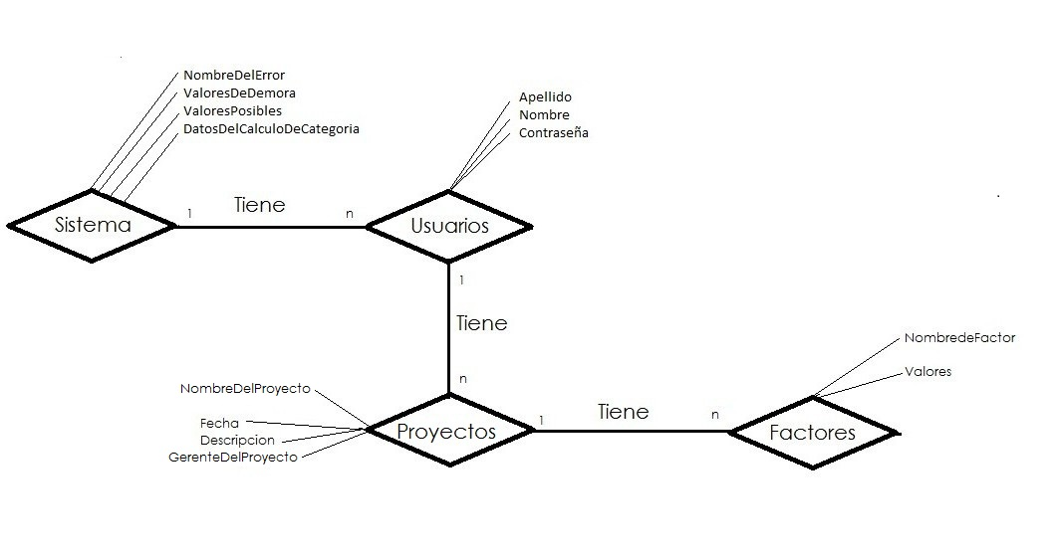

Asociación de entidades modelo dominio con casos de uso

Entidades | Caso de uso
Usuario | Logging.
Sistema | Notificación de errores y demora, Verificar valores posibles, cálculo de categoría, Generar registro de eventos.
Proyectos | Crear nuevo proyecto, Mostrar Proyecto, Consultar Grilla.
Factores | Ingresar Factores, ABM de Factores.

